Annexe G au dossier de certification
Support de formation et de sensibilisation
Titre visé : Ingénieur en science des données spécialisé en infrastructure data ou en apprentissage automatique — RNCP 39586 (niveau 7)
Projet : Solution de gouvernance et d’archivage intelligent des données d’un ERP PeopleSoft (Oracle EP92U038)
Livrable de la compétence C2.3.1 — support de formation et de sensibilisation
Pièce jointe au dossier « Bloc 2 — Analyser, organiser et valoriser des données »
Exécution de référence : run_id = 9 — entrepôt PostgreSQL pfe_data_ia
Candidat : HAOUARI Salem
Mastère 2 — filière IA & Data · YNOV
Date : 29/07/2026

Exploiter le dashboard de gouvernance des données
Public visé : analystes de gouvernance et référents métier (non techniciens)\ Durée : 45 minutes · Format : visite guidée pas-à-pas + quiz de validation\ Prérequis : aucun — un simple navigateur web\ Auteur : HAOUARI Salem · Projet : gouvernance et archivage — Oracle PeopleSoft EP92U038\ Version : run de référence 9 · juillet 2026
Livrable Bloc 2 — C2.3.1. Ce document est le support de formation référencé au § 4.1 du dossier BLOC 2 — Analyser, organiser et valoriser des données. Il comporte six modules de formation (§ 3), un quiz de validation des acquis (§ 4) et une fiche de sensibilisation diffusable séparément (§ 5).

1. Pourquoi cette formation ? L'enjeu
L'outil ne crée de la valeur que si vous savez le lire et vous en servir seul. Sinon, chaque question remonte à l'équipe data, et l'on reproduit le problème que le projet cherche justement à résoudre : la connaissance du patrimoine concentrée sur quelques personnes.
Le second enjeu est plus sérieux. L'outil recommande des actions d'archivage. Appliquée sans discernement à une classification fausse, une recommandation d'archivage revient à archiver par erreur une donnée encore utile, voire réglementairement sensible. Savoir distinguer une classification fiable d'une classification à vérifier n'est donc pas un détail de confort ; c'est la compétence centrale de cette session.
Le programme tient en trois points : naviguer dans le dashboard, comprendre chaque indicateur, et surtout savoir quand se fier à une classification et quand la réviser.

2. Objectifs pédagogiques
À l'issue de la session, vous serez capable de :
N° | Objectif | Module
O1 | Situer l'outil : dire à quelles trois questions métier il répond | 1
O2 | Naviguer seul dans les pages du dashboard et identifier le run affiché | 2
O3 | Interpréter la répartition par domaine, la bande de confiance et le taux de revue — et expliquer pourquoi une confiance de 100 % serait suspecte | 3
O4 | Appliquer le réflexe qualité : ne jamais valider un archivage sur une classification non revue | 4
O5 | Distinguer les stratégies de conservation des stratégies d'archivage | 4
O6 | Exporter un résultat via la Console SQL ou l'export Excel | 5

À qui s'adresse quoi
Vous êtes… | Ce qui vous concerne en priorité | Ce que vous risquez si vous sautez cette partie
Analyste de gouvernance | Modules 2, 3, 5 — naviguer, interpréter, exporter | Retour au tableur manuel, outil sous-utilisé
Référent métier | Modules 3 et 4 — confiance et réflexe qualité | Décision d'archivage sur une classification fausse
Décideur / DSI | Module 1 et l'encadré « échelle des montants » du module 3 | Conclusion erronée sur les montants affichés

3. Les six modules

Module 1 — À quoi sert l'outil ? (5 min · objectif O1)
Notre ERP PeopleSoft contient des dizaines de milliers de tables aux noms techniques (PS_JRNL_HEADER, PS_JOB…) que personne ne peut toutes connaître. L'outil répond à trois questions concrètes :
La question métier | Ce que l'outil donne
« Cette table, c'est quel métier ? » | Une classification automatique par domaine (Finance, RH, Achats…), avec un niveau de confiance
« Combien coûte tout ça ? » | Le coût de stockage par domaine, calculé sur des tarifs réels
« Qu'est-ce que je peux archiver ? » | Une liste priorisée de candidats, avec la stratégie recommandée et le gain estimé

Les chiffres de référence (run 9) : 167 260 actifs classés · 7 domaines métier · 7,84 Go de volumétrie mesurée.
À retenir. L'outil ne décide pas à votre place : il éclaire la décision avec des chiffres. La décision, et sa trace, restent les vôtres.

Module 2 — Visite guidée du dashboard (10 min · objectif O2)
Le dashboard s'ouvre dans le navigateur — rien à installer. Le menu de gauche donne accès aux pages clés :
- Vue d'ensemble — les grands chiffres du patrimoine (actifs, domaines, coût total, économie possible) et la répartition par domaine.
- Domaines — le détail par objet métier : volumétrie, score d'archivage, qualité des données.
- Clés partagées — les liens entre tables, utiles pour comprendre les dépendances.
- Archivage — les recommandations, filtrables par domaine et par stratégie.
- Coûts & ROI — répartition des coûts, Pareto et projection de retour sur investissement.
- Pipelines — l'état des traitements.
- Paramètres — la configuration du run affiché.
- Console SQL — pour poser vos propres questions à la base, en lecture seule.
- Test du modèle — pour soumettre les métadonnées d'une table et voir la prédiction en direct.
Le réflexe à prendre dès le premier écran. En haut à gauche s'affiche le numéro de run, « Run actif #9 ». C'est l'exécution que vous consultez, et deux chiffres issus de deux runs différents ne se comparent pas. Sur la page « Test du modèle », ce badge est remplacé par l'état de la connexion : cette page ne lit aucun run, elle interroge le modèle en direct. Le bouton « Rafraîchir les données » recharge les chiffres du dernier calcul.
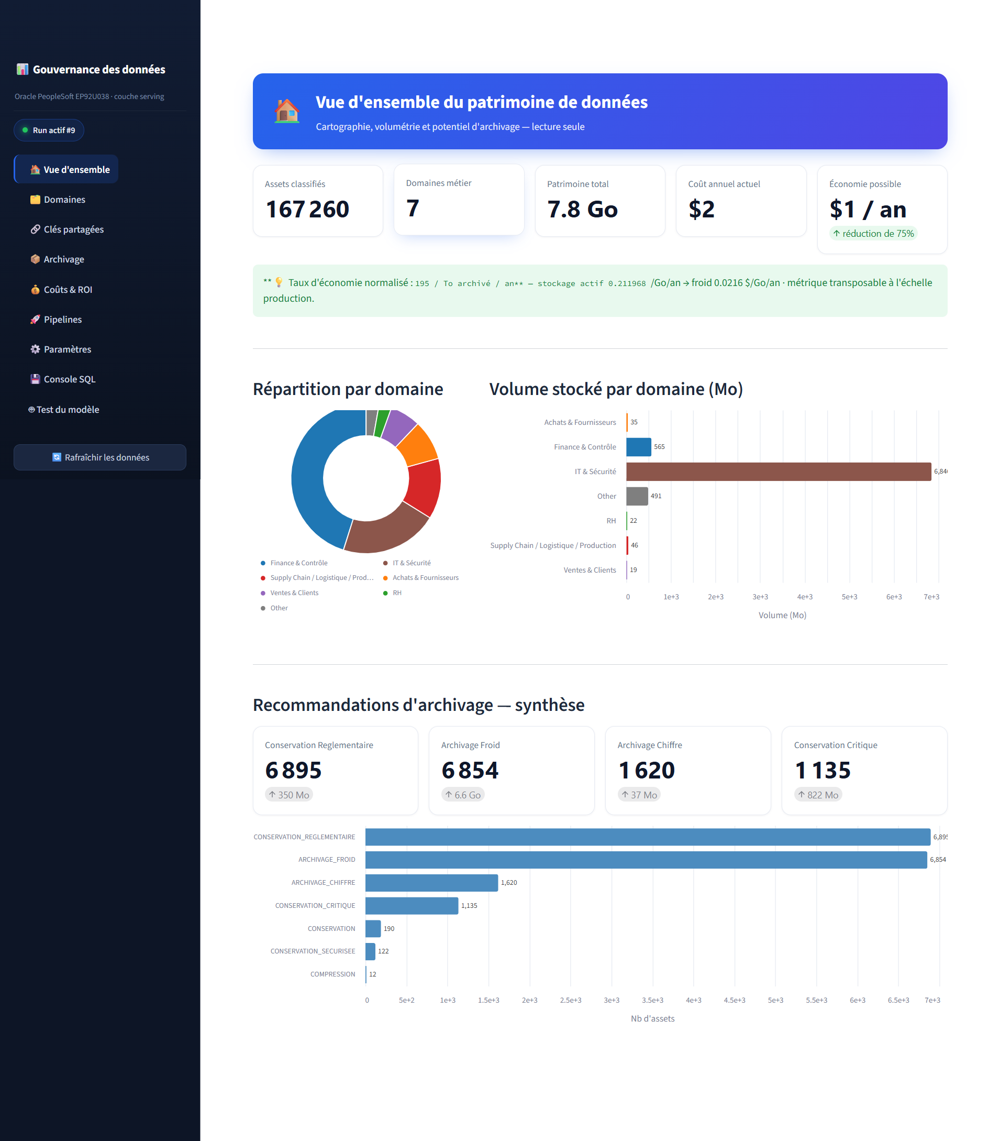
Page « Vue d'ensemble » : les cinq indicateurs clés en haut, la répartition des actifs par domaine (anneau) et le volume stocké par domaine (barres), puis la synthèse des recommandations d'archivage. Le numéro de run actif est visible en haut à gauche.
Exercice guidé (2 min). Sur la page Vue d'ensemble, répondez à trois questions. Quel domaine compte le plus d'actifs ? Quel domaine occupe le plus de volume ? Est-ce le même ? La réponse à la troisième question amène directement au module suivant.

Module 3 — Lire un indicateur sans se tromper (10 min · objectif O3)
Quatre points méritent une explication, car ils sont régulièrement mal interprétés.

3.1 La répartition par domaine — attention, deux classements différents
L'anneau montre le nombre d'actifs par domaine. Les barres montrent le volume stocké. Les deux classements ne sont pas les mêmes, et c'est le résultat le plus important de l'analyse :
 | Finance & Contrôle | IT & Sécurité
Part des actifs | 45,1 % | 21,1 %
Part du volume | 7,0 % | 85,3 %
Part du coût | 7,2 % | 85,5 %

Idée fausse n° 1 : « le domaine le plus gros est celui qui coûte le plus ». Faux. Finance a beaucoup de tables, mais petites. IT & Sécurité en a moins, mais énormes : des journaux et des tables d'audit. Pour une décision d'archivage, regardez donc le volume et le coût, jamais le nombre d'actifs.

3.2 La confiance de classification
Chaque table classée reçoit une confiance, répartie en trois bandes :
Bande | Ce que ça veut dire | Ce que vous faites | Part (run 9)
High (élevée) | Le modèle est net | Vous pouvez vous y fier | 20,2 %
Medium (moyenne) | Le modèle penche mais sans certitude | Un coup d'œil recommandé | 54,2 %
Low (faible) | Le modèle hésite | À vérifier avant toute décision | 25,6 %

La justesse de la classification. La classification automatique atteint environ 75 % de justesse, mesurée par revue humaine : une étiquette sur quatre est donc fausse. Deux conséquences très concrètes pour vous. L'outil est utile pour orienter votre travail, puisqu'il vous dit où regarder d'abord. Il n'est jamais suffisant pour décider seul d'une action irréversible.
Idée fausse n° 2 : « le modèle devrait être sûr à 100 % ». Non. Un modèle qui afficherait 95 % de confiance partout, pour une justesse réelle de 75 %, serait sur-confiant, et donc dangereux : il déclencherait des recommandations d'archivage sur des classifications fausses avec une assurance injustifiée. La confiance affichée est faite pour être prise au sérieux. Une confiance low n'est pas une erreur du modèle, c'est une alerte utile.

3.3 Le taux de revue (review_required)
45 269 actifs, soit 27,1 %, sont signalés « à réviser ». C'est délibéré : l'outil préfère vous alerter que trancher à tort. Ces cas constituent votre file de travail prioritaire.
Le marqueur est un peu plus large que la seule bande low, 27,1 % contre 25,6 % : quelques milliers d'actifs sont signalés pour d'autres motifs, domaine sensible ou désaccord entre les deux méthodes de classification. Retenez la règle simple : si review_required est coché, on vérifie, quelle que soit la bande.

3.4 L'échelle des montants
Les cartes de la page d'accueil affichent des montants arrondis à l'unité : « coût annuel actuel 2 $ », « économie possible 1 $/an ». Les valeurs exactes, lisibles dans la table de la page Coûts & ROI, sont 1,66 $/an de coût et 1,25 $/an d'économie. Ces chiffres sont exacts, mais ils portent sur le périmètre réellement mesuré de ce prototype : 7,84 Go.
Le chiffre transposable est le taux normalisé : 195 $ économisés par téraoctet archivé et par an. Celui-là se transpose à n'importe quelle échelle. Sur 5 To dont 80 % d'archivable, cela donne un ordre de grandeur de 780 $ par an. Ne présentez jamais les montants absolus du prototype comme un enjeu budgétaire.

Module 4 — Le réflexe qualité (8 min · objectifs O4 et O5)

4.1 La règle d'or
On n'archive jamais une table sur la foi d'une classification non vérifiée.
Concrètement, avant de valider une action d'archivage :
- Vérifiez la bande de confiance — traitez les low d'abord.
- Vérifiez le marqueur `review_required`.
- En cas de doute, ouvrez la table dans Domaines pour voir ses caractéristiques.
- Décidez — et tracez votre décision.
Cette prudence protège contre le seul risque réellement grave du projet : archiver par erreur une donnée encore utile, ou réglementairement sensible.

4.2 Archiver n'est pas supprimer : les sept stratégies
L'outil ne donne pas un feu vert unique. Il recommande sept stratégies différenciées, et quatre d'entre elles vous disent de ne pas archiver :
Stratégie | Actifs (run 9) | Ce que vous faites
CONSERVATION_REGLEMENTAIRE | 6 895 | Ne pas archiver — durée légale de rétention en cours
ARCHIVAGE_FROID | 6 854 | Archivable en stockage froid — la cible principale
ARCHIVAGE_CHIFFRE | 1 620 | Archivable mais chiffrement requis (donnée sensible)
CONSERVATION_CRITIQUE | 1 135 | Ne pas toucher — donnée critique en exploitation
CONSERVATION | 190 | Conserver en l'état
CONSERVATION_SECURISEE | 122 | Conserver, accès restreint
COMPRESSION | 12 | Gain par compression sur place, sans déplacement

Idée fausse n° 3 : « l'outil pousse à tout archiver ». Non : quatre stratégies sur sept vous disent explicitement de ne pas archiver, et la plus fréquente prise individuellement est la conservation réglementaire, avec 6 895 actifs contre 6 854 pour l'archivage froid. Une fois agrégées, les stratégies d'archivage concernent tout de même un peu plus de la moitié des actifs scorés, ce qui est normal sur un patrimoine dominé par des tables techniques. Lisez toujours le nom de la stratégie avant d'agir.

Module 5 — Exporter et réutiliser les données (5 min · objectif O6)
Vous n'êtes pas enfermé dans le dashboard :
- Console SQL — posez vos questions directement (ex. « toutes les tables Finance de plus de 10 Mo »). L'accès est en lecture seule : il est impossible d'abîmer la base. Le résultat se télécharge en CSV.
- Export Excel — un classeur de 13 feuilles (profil par domaine, top candidats à l'archivage, paramètres de coût, comparaison N-1, projection ROI…) pour ceux qui préfèrent le tableur.
Astuce Console SQL. Filtrez toujours par run_id, sans quoi la requête mélange plusieurs exécutions et retourne des chiffres faux.
Exemple de requête à copier-coller pour démarrer :
SELECT asset_name, size_mb, confidence, review_required
FROM serving.mv_asset_inventory inv
JOIN serving.asset_business_domain_prediction p USING (asset_id, run_id)
WHERE run_id = 9
AND p.business_domain_predicted = 'Finance & Contrôle'
AND inv.size_mb > 10
ORDER BY size_mb DESC;

Module 6 — Bonnes pratiques à emporter (5 min)
- Toujours regarder le numéro de run — un chiffre n'a de sens que rapporté à son exécution.
- Ne pas comparer deux runs sans vérifier qu'il s'agit du même périmètre.
- Pour l'archivage, regarder le volume et le coût, pas le nombre d'actifs.
- Traiter les cas *low* et `review_required` en priorité — c'est là qu'est le risque.
- Ne jamais décider d'archiver sur une classification non revue.
- Lire le nom de la stratégie — quatre des sept disent « ne pas archiver ».
- Citer le taux normalisé (195 $/To/an), pas les montants absolus du prototype.
- Sourcer les coûts. Les tarifs viennent d'une API réelle et non d'une estimation. Ils ne comptent pas les frais propres au stockage froid, rétention minimale et réhydratation : le gain affiché est un gain brut.
- Se souvenir des 75 %. L'outil oriente, il ne décide pas.
- En cas de doute, demander. La classification automatique est une aide à la décision, pas une autorité.

4. Quiz de validation des acquis (2 min)
Une question par objectif pédagogique. Réponses et renvois au module en fin de section.
Q1. Citez les trois questions métier auxquelles l'outil répond.
Q2. Vous ouvrez le dashboard et lisez « 45,1 % ». Quelle information vous manque impérativement pour savoir si ce chiffre est comparable à celui de la semaine dernière ?
Q3. Un collègue vous dit : « ce modèle a 25 % d'étiquettes fausses, il ne sert à rien ». Que lui répondez-vous ?
Q4. Une table est classée « Finance & Contrôle » avec une confiance de 0,62 et le marqueur review_required. Le score d'archivabilité est élevé. Archivez-vous ?
Q5. Une table porte la stratégie CONSERVATION_REGLEMENTAIRE. Que faites-vous ?
Q6. Vous voulez la liste des tables RH de plus de 50 Mo. Quelle est la clause que vous ne devez surtout pas oublier dans votre requête ?

Corrigé
Q | Réponse | Module
Q1 | À quel métier appartient cette table ? Combien coûte le patrimoine, par métier ? Que peut-on archiver, et pour quel gain ? | 1
Q2 | Le numéro de run. Deux chiffres de deux runs différents ne se comparent pas. | 2
Q3 | Qu'il confond orienter et décider. Avant l'outil, aucune cartographie n'existait : trois quarts d'étiquettes justes sur 167 260 objets, c'est un point de départ là où il n'y en avait aucun. L'outil affiche par ailleurs son incertitude au lieu de la masquer, par les bandes de confiance et le marqueur review_required, ce qui permet de savoir où chercher les 25 % restants. Un modèle qui se dirait sûr à 95 % partout serait le vrai problème. | 3.2
Q4 | Non. Confiance low + review_required = vérification humaine obligatoire avant toute action, quel que soit le score d'archivabilité. | 4.1
Q5 | Rien : on ne l'archive pas. Une durée légale de rétention est en cours. Archiver n'est pas supprimer, mais une donnée sous obligation légale doit rester accessible. | 4.2
Q6 | WHERE run_id = 9 (ou le run courant). Sans elle, la requête mélange plusieurs exécutions et retourne des chiffres faux. | 5

La troisième question est la plus discriminante, et la plus importante. S'il ne devait rester qu'un point de cette session : un outil qui affiche son incertitude est plus utile qu'un outil qui affiche une certitude fabriquée, parce qu'il vous dit où porter votre attention.

5. Fiche de sensibilisation — à diffuser par mail
Cette page est autonome : elle peut être envoyée à ceux qui n'assistent pas à la session, ou rappelée périodiquement. Elle ne remplace pas la formation, elle maintient le réflexe.
Objet : Gouvernance des données — 5 réflexes avant d'archiver
Bonjour,
Le dashboard de gouvernance des données est en service. Il classe automatiquement les 167 260 objets de données de notre ERP par domaine métier, chiffre leur coût de stockage et recommande une stratégie d'archivage. Avant de vous en servir pour décider, cinq réflexes :
1. Regardez le numéro de run. Il est affiché en haut à gauche. Deux chiffres issus de deux exécutions différentes ne se comparent pas.
2. La règle d'or : on n'archive jamais sur la foi d'une classification non vérifiée. Vérifiez la bande de confiance et le marqueur review_required. 27 % des actifs sont explicitement signalés « à réviser » — il s'agit d'un garde-fou.
3. La classification est juste à environ 75 %. Une étiquette sur quatre est fausse. L'outil sert à orienter votre travail, jamais à décider seul d'une action irréversible. Les bandes de confiance vous indiquent où porter votre attention.
4. Lisez le nom de la stratégie recommandée. Sur sept stratégies possibles, quatre vous disent de ne pas archiver — dont CONSERVATION_REGLEMENTAIRE (durée légale en cours) et CONSERVATION_CRITIQUE (donnée en exploitation).
5. Pour l'archivage, regardez le volume et non le nombre de tables. Finance & Contrôle représente 45 % des tables mais 7 % du coût ; IT & Sécurité, 21 % des tables mais 85 % du coût. L'enjeu économique n'est pas là où il y a le plus d'objets.
Une session de formation de 45 minutes est disponible pour aller plus loin. En cas de doute sur une classification : contactez l'équipe data-gouvernance avant d'agir.
Bien cordialement, L'équipe data-gouvernance

6. Pour aller plus loin
- Dossier Bloc 2 — Analyser, organiser et valoriser des données : contexte, plan d'analyse, tests statistiques et recommandations.
- Documentation technique — définition et formule de chaque indicateur : dossier Bloc 2 § 4.2 et annexe H (dictionnaire complet), plus docs/E1_gains_stockage/ à docs/E4_repartition_couts/.
- Méthodologie des tests statistiques — scripts/bloc2_hypothesis_tests.py et bloc2_tests_resultats.md.
- Questions ? Contacter l'équipe data-gouvernance.
Fin du support — merci de votre attention.

